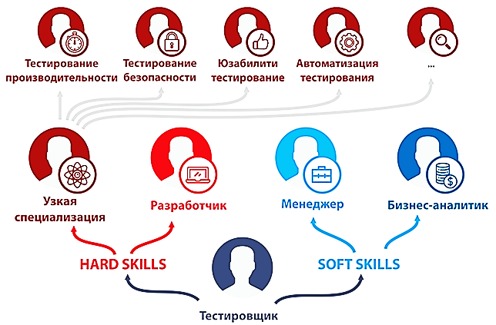

**HARD SKILLS**

**SOFT SKILLS**

**Тестирование**

**производительности**

**Тестирование**

**безопасности**

**Юзабилити**

**тестирование**

**Автоматизация**

**тестирования**

**…**



**Разработчик**

**Менеджер**

**Бизнес-аналитик**

**Узкая специализация**



**Тестировщик**

